2017-2018学年下学期二年级期中检测卷
班级： 姓名： 满分：100分 考试时间：90分钟
题序 | 一 | 二 | 三 | 四 | 五 | 六 | 七 | 八 | 九 | 十 | 十一 | 总分
得分
一、给加点字选择正确的读音。(6分)
寻觅(mì jiàn) 甘蔗(zhē zhè) 海峡(xiá jiá)
炸酱面(zhá zhà) 不倒翁(dǎo dào) 既然(jí jì)
二、读拼音,写字词。(12分)
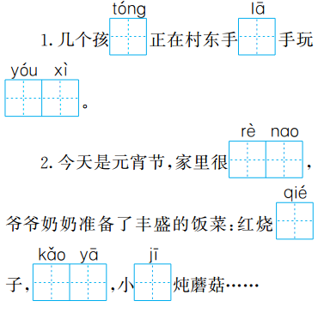
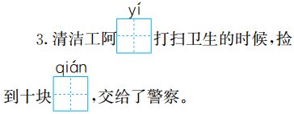
三、句子中的加点词语可以用哪个词语代替,请写出来。(8分)
1.薇薇看见有个小朋友摔倒了,赶紧把她扶起来。( )
2.我们的校园又整洁又漂亮。 ( )
3.博物馆里陈列着许多珍贵的文物。 ( )
4.小明喜欢读课外书,所以作文思路开阔。( )
四、读句子,完成练习。(20分)
1.看到门前开着一大片五颜六色的鲜花,她奇怪地问:“这是谁在我家门前种的花?真美啊!”(9分)
(1)词语 常用来形容色彩多种多样,像这样含有数字的词语还有很多,请你先把下面含有数字的词语补充完整,然后恰当的词语填到下面的句子中。
( )面( )方 万众( )( )
①天灾无情人有情,灾区人民得到了( )传来的爱,无限温暖。
②全国人民( ),什么困难都能克服。
(2)“奇怪”的近义词是 。
(3)“她”在句中指的是(刺猬太太 狐狸太太)。
2.我们蹦蹦跳跳的时候,一定要看准地方,不然屁股会被苍耳刺痛的。一不留神,我们会蹦进很深很深的水里,被淹得昏头昏脑。(11分)
(1)仿写词语。http://lspjy.com绿色圃中小学教育网http://www.lspjy.com 绿色圃中学资源网http://cz.lspjy.com
蹦蹦跳跳(AABB式)
昏头昏脑(ABAC式)
(2)“我们”指(小虫子 屎壳郎 小鸟)
五、按要求写句子。(9分)
1.我们一边看,一边走,路已经走了不少,却还恋恋不舍,不想回去。
(1) 一边 ,一边 。(照例子把句子补充完整)
(2)运用加点的词语造句:
2.瞧,那花瓣上晶莹的露珠,就是他洒下的汗滴。(运用同样的修辞手法,仿写句子)
香山上的片片红叶, 。
六、根据课文内容填空。(11分)
1.碧玉妆成一树高, 。“妆”字的意思: 。诗句的意思: 。
2.春节到,人欢笑,贴 ,放 。元宵节, ,大街小巷 。我知道中国的传统节日还有 和 。
3.我来夸一夸。
(1)雷锋真是个 的人。
(2)我的祖国 。
七、阅读短文,完成练习。(19分)
(一)课内阅读。(8分)
我神州,称中华,
山川美,可入画。
黄河奔(bēn bèn),长江( ),
长城长(cháng zhǎng),珠峰( )。
1.给加点字选择正确的读音。(2分)
2.在括号里填上恰当的字。(2分)
3.神州大地有数不尽地美丽山川,请你举出两个例子来吧!(4分)

(二)课外阅读。(11分)
小 猴 栽 树
春天,小猴子在山坡上栽了排梨树。它告诉小伙伴们:“我栽的梨树要结梨子啦!”
小山羊正在栽杏树,它对小猴子说:“兄弟,你高兴得太早了。梨树要五年才结果呢!”小猴子一听,心里凉了,忙问山羊:“你栽的杏树几年结果呀?”山羊回答说:“只要四年。”
小猴子连忙把梨树拔了,改栽杏树,又告诉伙伴们:“我的杏树四年就能结杏子。”
小黄牛正在给果树施肥,它抬起头来对小猴子说:“吹什么,我种的桃树三年就能结大桃子!”
小猴子很后悔自己栽了杏树,又连夜拔掉杏树,栽上了桃树。然后,它又开始吹嘘了。
小白马正在给橘子树浇水,它告诉小猴:“我种的橘子树只要两年就能结果了。”小猴子一听,又动心了, 。
几年后,漫山遍野的果树丰收了!种梨的得梨,种杏的得杏,种桃的得桃,只有小猴两手空空,一无所得。http://lspjy.com绿色圃中小学教育网http://www.lspjy.com 绿色圃中学资源网http://cz.lspjy.com
1.短文一共有 个自然段,其中第2自然段有 句话。(2分)
2.想一想,写一写。(5分)
小猴子栽过( )( )( )和( ),结果( )。
3.小猴子最后的结果是谁造成的?你想对小猴子说些什么?(4分)

八、看图写话。(15分)
图中的人物是谁和谁?他们在做什么?他们都说了什么话?仔细观察图片,写一写吧!
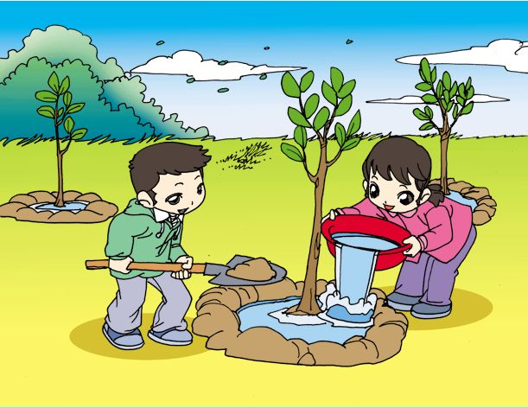

参考答案
一、1. mì zhè xiá zhá dǎo jì
二、1.童 拉 游戏 2.热闹 茄 烤鸭 鸡 3.姨 钱
三、1.赶忙 2.美丽 3.宝贵 4.喜爱http://lspjy.com绿色圃中小学教育网http://www.lspjy.com 绿色圃中学资源网http://cz.lspjy.com
四、1.(1)五颜六色 四 八 一 心 ①四面八方 ②万众一心
(2)惊奇 (3)狐狸太太
2.(1)干干净净 明明白白 大大方方 自由自在 自言自语 古色古香 (2)小虫子
五、1.(1)妈妈 听广播 洗衣服
(2)公园里的风景实在是太美丽了,直到傍晚,我和妹妹才恋恋不舍往家走去。
2.就像一团团红红的火把
六、1.万条垂下绿丝绦 装饰打扮 高高的柳树长满了翠绿的新叶,轻柔的柳枝垂下来,就像万条轻轻飘动的绿色丝带
2.窗花 鞭炮 看花灯 人如潮 中秋节 端午节
3.(1)助人为乐 (2)山川美,可入画
七、(一)1. bēn cháng 2.涌 耸 3.示例:黄山、武夷山。
(二)1.7 3
2.梨树 杏树 桃树 橘子树 两手空空,一无所得
3.小猴子自己 做事不能三心二意,否则就会两手空空,一无所得。
八、提示:图中有两个人物,一个小男孩,一个小女孩,小男孩拿着铁锹,刚刚种上小树,小女孩拿着桶给小树浇水,能抓住这几个要点去写话即可。

